|  |  |
| --- | --- |
| **HISTORIA DE USUARIO # 1** | |
| **Descripción** | Como usuario quiero poder registrarme para poder iniciar sesion en la plataforma |
| **Usuarios** | Usuario |
| **Puntos Estimados** | 16.8 |
| **Criterios de aceptación** | Que cumpla con la información requerida, la cual será:correo electrónico, contraseña y código estudiantil. |

|  |  |
| --- | --- |
| **HISTORIA DE USUARIO # 2** | |
| **Descripción** | Como usuario quiero iniciar sesion para poder usar la plataforma |
| **Usuarios** | Usuario |
| **Puntos Estimados** | 21.5 |
| **Criterios de aceptación** | Diligenciar el código y contraseña registrados. |

|  |  |
| --- | --- |
| **HISTORIA DE USUARIO # 3** | |
| **Descripción** | Como usuario quiero publicar, modificar, o eliminar mensajes conocidos como Thumbs |
| **Usuarios** | Usuario |
| **Puntos Estimados** | 50 |
| **Criterios de aceptación** | Tener escrito la cantidad mínima de caracteres, y no supere la cantidad máxima. |

|  |  |
| --- | --- |
| **HISTORIA DE USUARIO # 4** | |
| **Descripción** | Como usuario quiero comentar los Thumbs de otros usuarios para dar mi opinión sobre la publicación. |
| **Usuarios** | Usuario |
| **Puntos Estimados** | 40 |
| **Criterios de aceptación** | Escribir la cantidad mínima de caracteres, y no superar el máximo. |

|  |  |
| --- | --- |
| **HISTORIA DE USUARIO # 5** | |
| **Descripción** | Como usuario quiero publicar imágenes para mostrar cierto contenido a partir de estas. |
| **Usuarios** | Usuario |
| **Puntos Estimados** | 35 |
| **Criterios de aceptación** | Seleccionar una imagen del dispositivo local sin superar el peso máximo de publicación. |

|  |  |
| --- | --- |
| **HISTORIA DE USUARIO # 6** | |
| **Descripción** | Como usuario quiero ser identificado con mi respectivo nombre real adicional a un nombre de usuario que podré asignar (Nickname). |
| **Usuarios** | Usuario |
| **Puntos Estimados** | 5.6 |
| **Criterios de aceptación** | Digitar el nombre real y el nombre de usuario |

|  |  |
| --- | --- |
| **HISTORIA DE USUARIO # 7** | |
| **Descripción** | Como usuario quiero responder comentarios de usuarios en mis publicaciones o en publicaciones de otros. |
| **Usuarios** | Usuario |
| **Puntos Estimados** | 35 |
| **Criterios de aceptación** | Escribir la cantidad mínima de caracteres, y no superar el máximo. |

|  |  |
| --- | --- |
| **HISTORIA DE USUARIO # 8** | |
| **Descripción** | Como usuario quiero consultar y modificar mis datos personales como lo son nombre real, correo electrónico y contraseña. |
| **Usuarios** | Usuario |
| **Puntos Estimados** | 19 |
| **Criterios de aceptación** | Diligenciar de manera correcta los datos modificados. |

|  |  |
| --- | --- |
| **HISTORIA DE USUARIO # 9** | |
| **Descripción** | Como usuario quiero mencionar a otro usuario en mis publicaciones para que a él se le notifique sobre esa publicación. |
| **Usuarios** | Usuario |
| **Puntos Estimados** | 70 |
| **Criterios de aceptación** | Escribir un arroba (@) y seguido el nombre de usuario exacto del que se quiere mencionar. |

|  |  |
| --- | --- |
| **HISTORIA DE USUARIO # 10** | |
| **Descripción** | Como usuario quiero seguir a otros usuarios para recibir notificaciones cuando esos usuarios suban publicaciones. |
| **Usuarios** | Usuario |
| **Puntos Estimados** | 100 |
| **Criterios de aceptación** | Hacer clic en el botón seguir desde la página del perfil del usuario al que se quiere seguir. |

**2. DEFINICIÓN DE TERMINADO**

Una aplicación donde el usuario pueda registrar una cuenta, pueda realizar, editar y eliminar una publicación; y está a su vez pueda ser comentada. Así mismo el usuario puede modificar información de su cuenta como la foto de perfil.

**3.Estimación de esfuerzo**

***HU No 1***

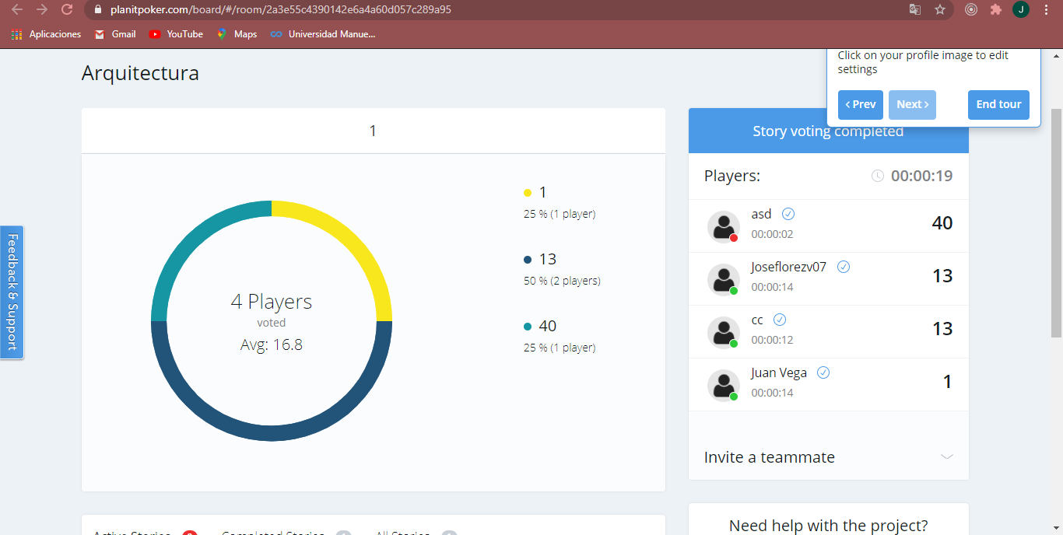

***HU No 2***

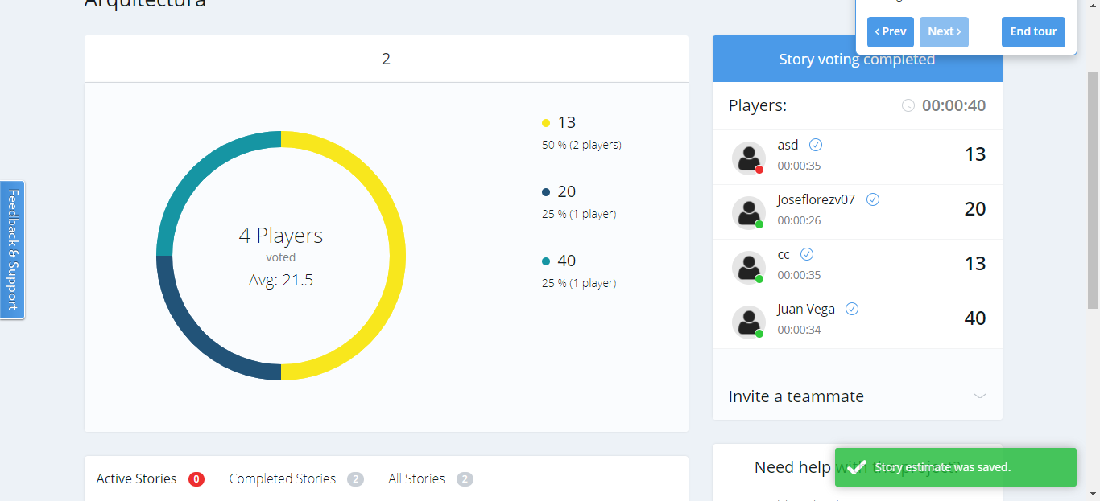

***HU No 3***

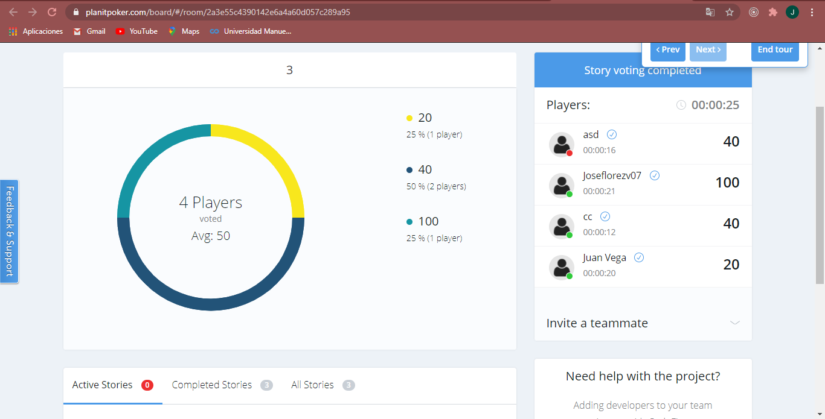

***HU No 4***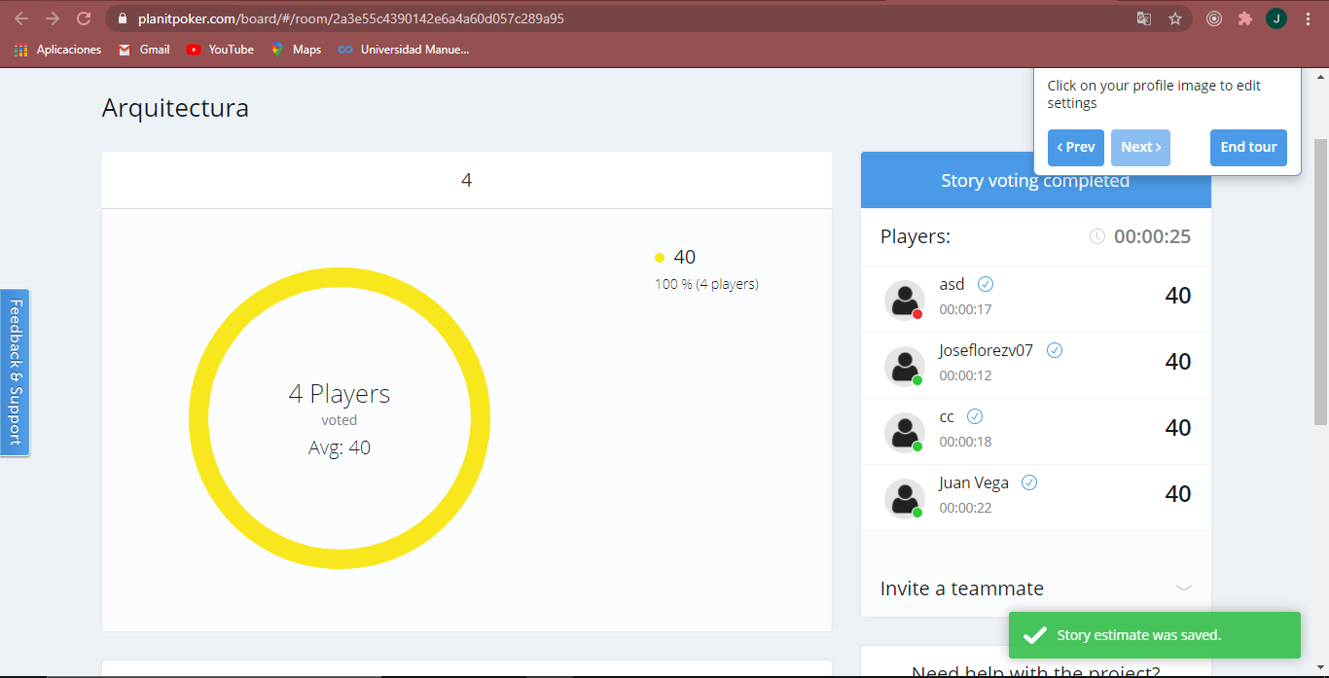

***HU No 5***

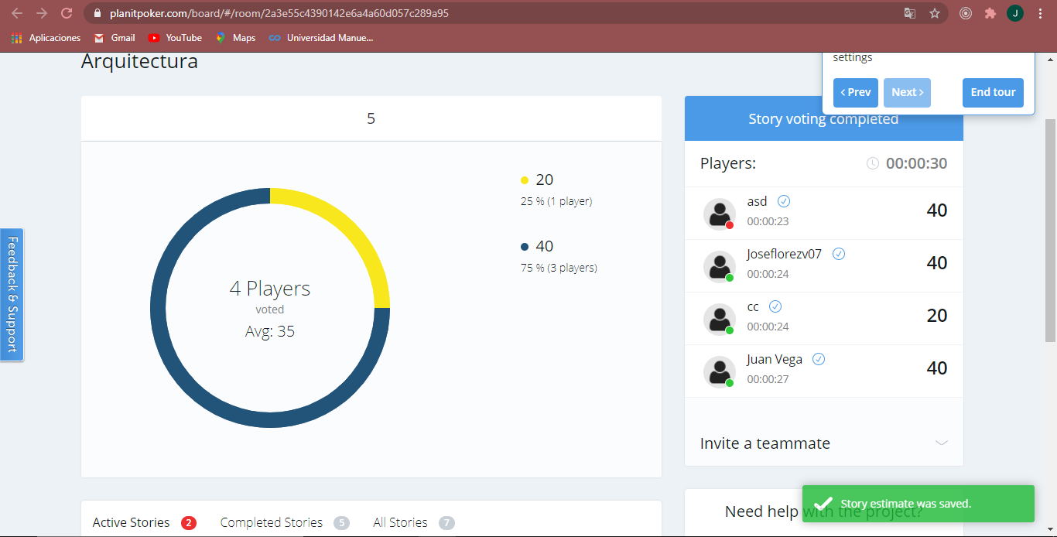

***HU No 6***

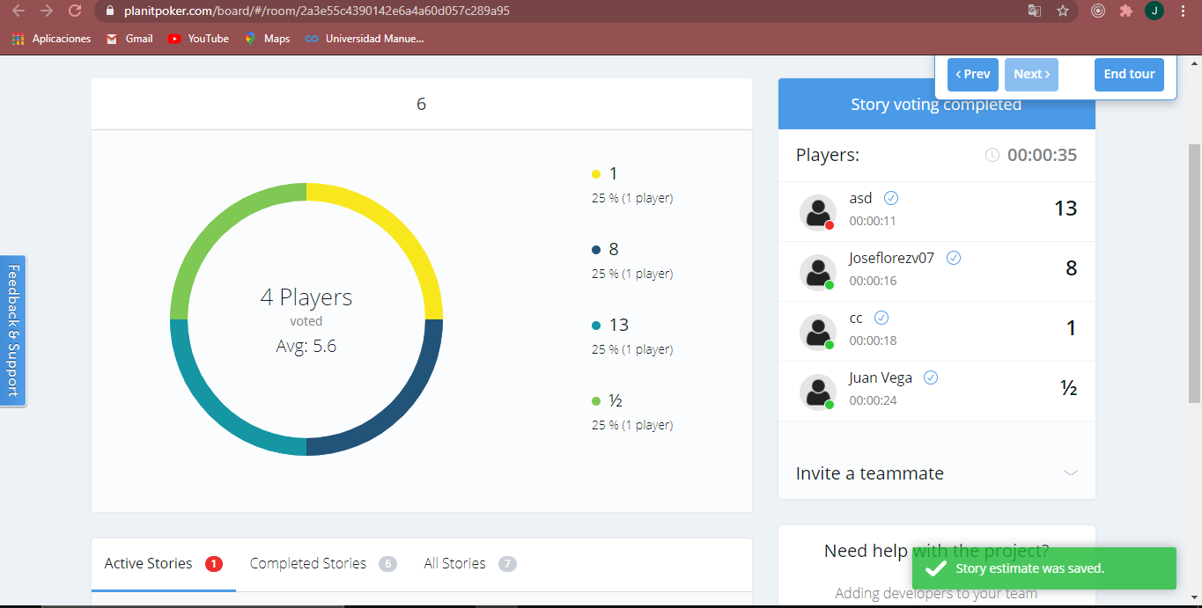

***HU No 7***

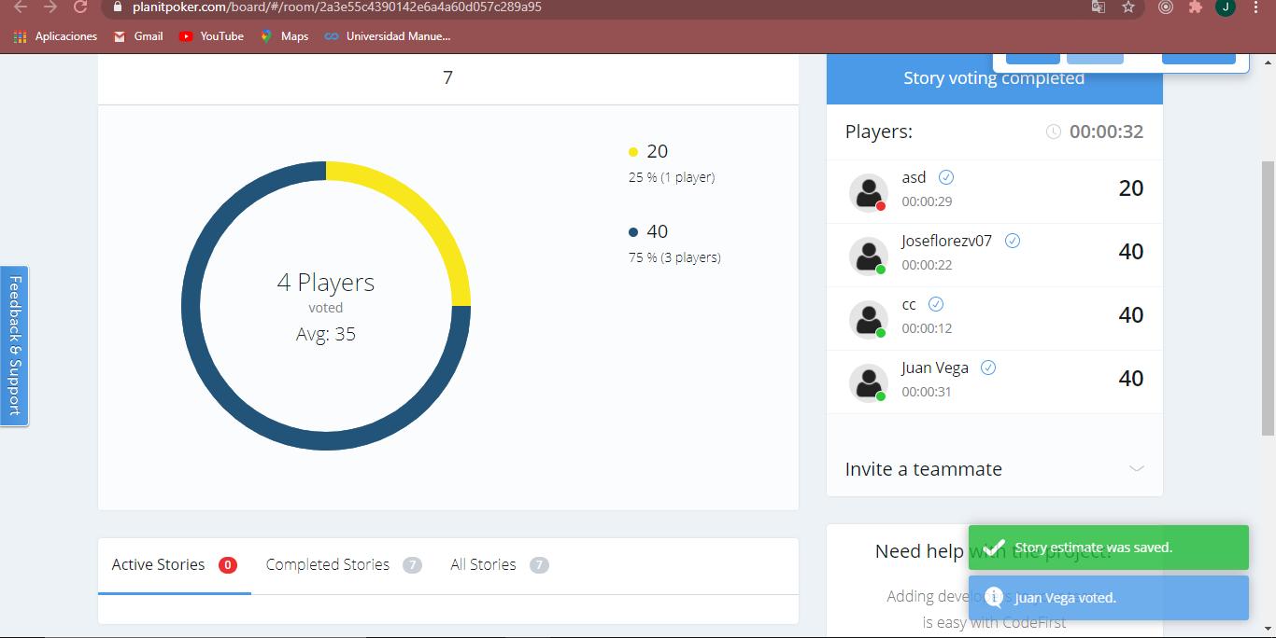

***HU No 8***

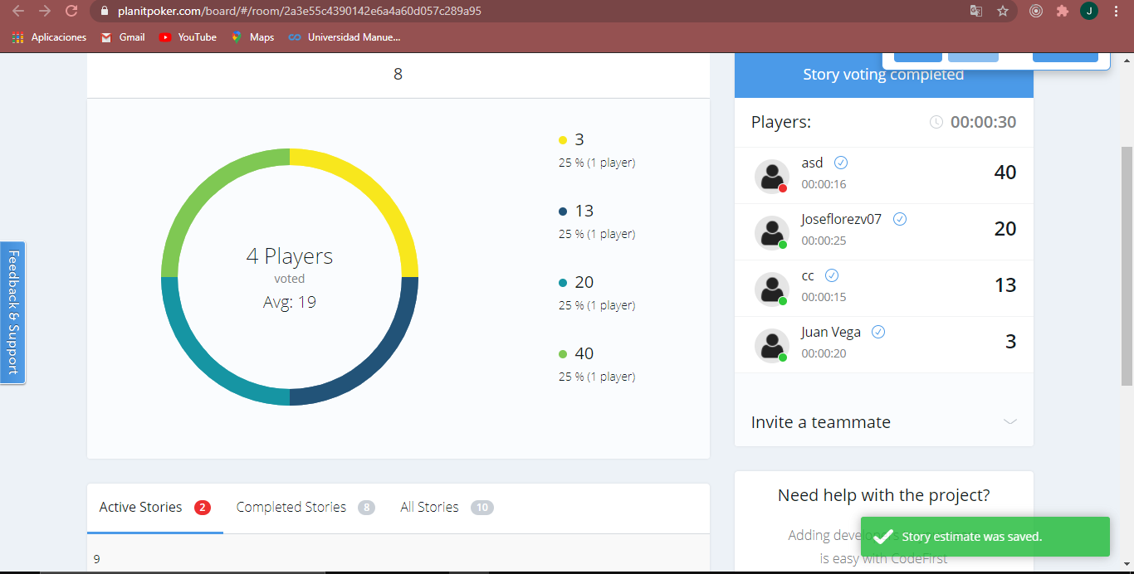

***HU No 9***

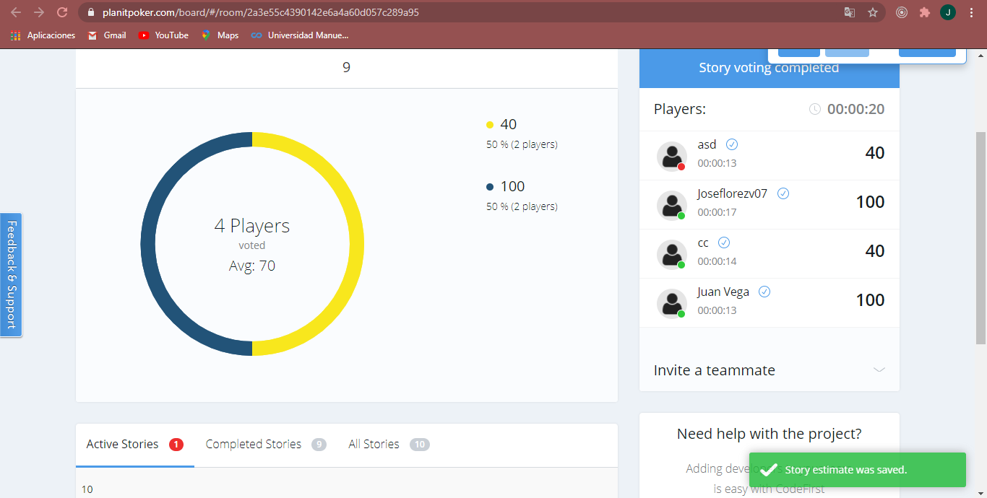

***HU No 10***

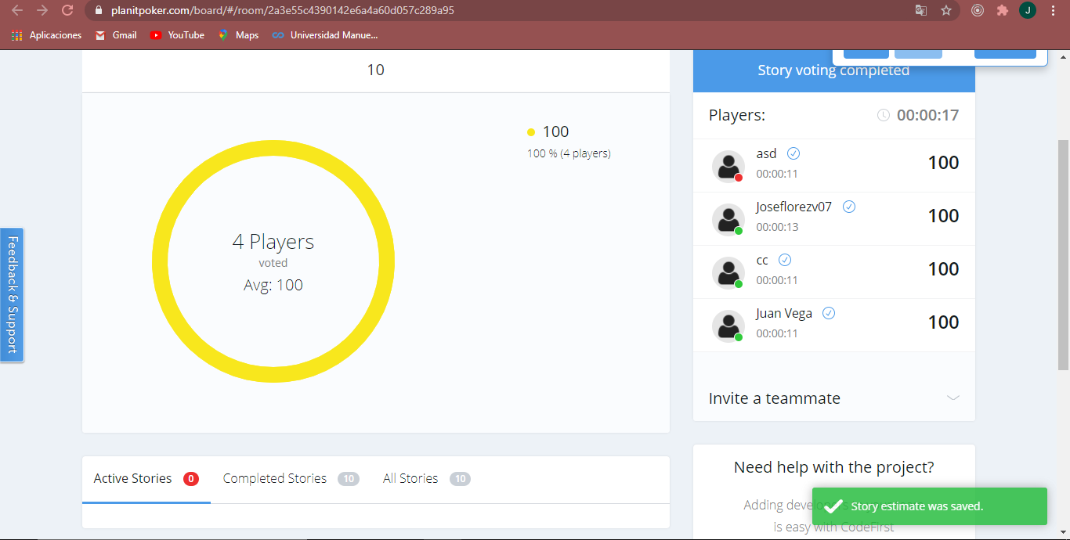

4.Diagrama de casos de uso

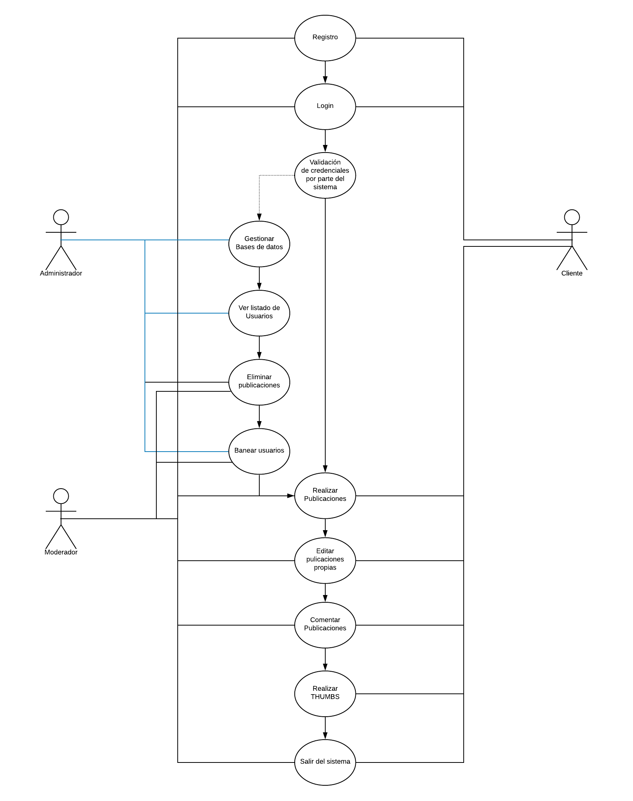

**5. DIAGRAMA DE DESPLIEGUE**

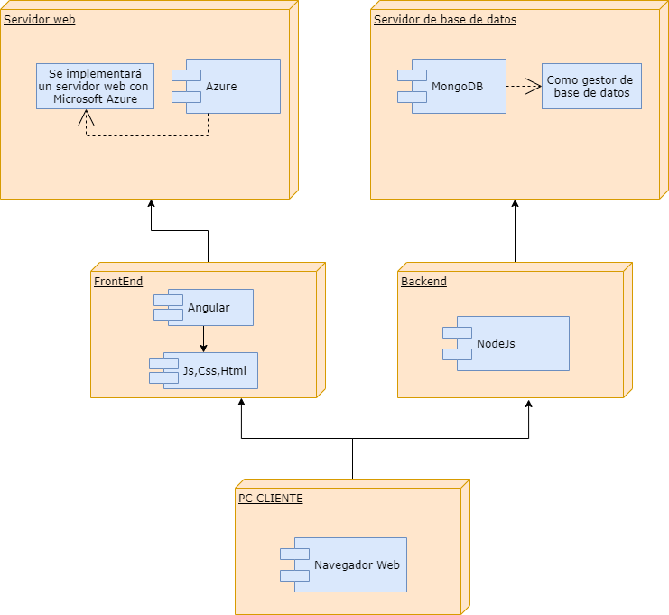

**6.FORTALEZAS Y DEBILIDADES**

|  |  |  |  |  |  |  |  |
| --- | --- | --- | --- | --- | --- | --- | --- |
| **ESTRATEGIAS** | | | | | | | |
| **Comunicación** | | | El uso de canales de voz y de texto tales como: Discord, Whatsapp. | | | | |
| **Organización de ideas** | | | Se debatirán las ideas propuestas de cada miembro dependiendo de la prioridad inmediata. | | | | |
| **Integración** | | | Se consolidarán las especialidades de desarrollo para cada miembro al mismo tiempo que se resolverán dudas que surjan entre cada uno de los integrantes. | | | | |
| **Aspectos Tecnicos** | | | Se determinará la efectividad de las herramientas para su posterior uso a lo largo del desarrollo del proyecto. | | | | |

**7. SPRINT BACKLOG**

ADJUNTO EN EL EXCEL

**8. Planeación del Sprint con Trello.**

**LINK:** [**https://trello.com/b/tpYdM1vL/scrum-board**](https://trello.com/b/tpYdM1vL/scrum-board)